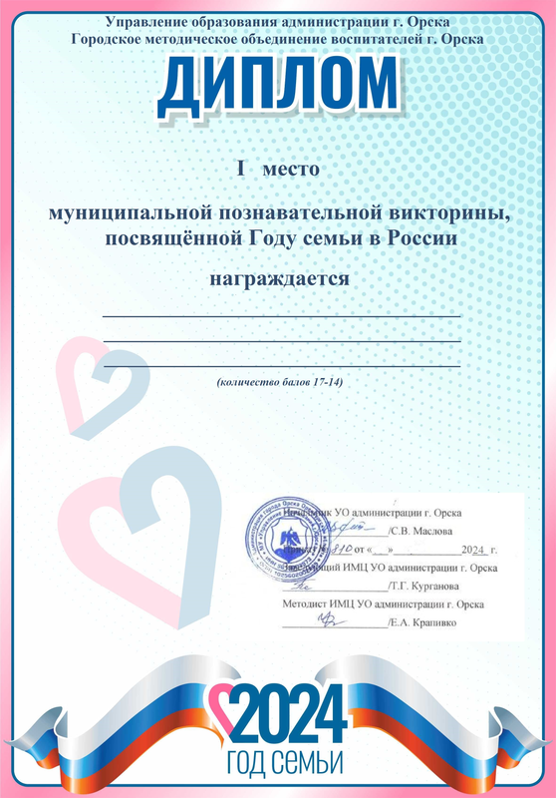

Анисимов Янислав

Мартынов Артём

Сулейманов Ильяс

Волкова Карина

Карпейкин Семён
Козубова Ольга Петровна
Жидунов Арсений
Камардинов Эльдар

